用鹽18招
料理幫手蛋殼好剝
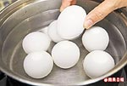
水煮蛋時加2茶匙鹽，有助蛋白質緊實。因鹽水沸點比水高，水溫較高讓蛋白收縮快。
豆腐不碎
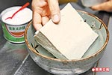
豆腐煎煮前先在淡鹽水中浸泡半小時! ，可讓豆腐質地變紮實，烹調時就不易破碎。
防止黏鍋
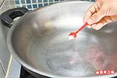
煎魚前先放一點鹽和油，依鍋子材質選擇在冷鍋或熱鍋時加，避免魚皮黏鍋。
減少苦澀
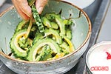
帶有苦澀味的蔬菜，切好後加鹽抓醃，讓? Q透析，出水的汁液倒掉後，可減少苦澀味。
加速解凍
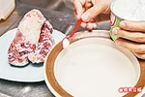
冷凍的肉類可先放在淡鹽水中，不僅解凍速度快，並讓肉類表面蛋白質緊實，鎖住肉汁。
防筍老化
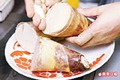
竹筍放1天甜味易流失，買回後馬上在切口抹鹽，讓表層纖維略乾硬，就能把甜分留在內部。
白飯更Q
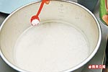
台鹽研發處高級研究員 周佰隆 博士說，煮飯時加1小匙鹽讓沸點提高，增高煮飯溫度,讓澱粉糊化，飯Q軟。
家事達人
減少油漬
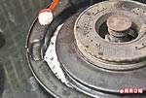
鹽灑在瓦斯爐周圍凹槽內，可避免溢出的湯汁或噴出的油沾染而焦化，讓掃除更輕鬆。
擦拭金屬
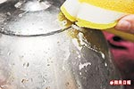
用摻點鹽的檸檬汁或醋來洗刷金屬器具，可磨除髒垢並去鏽，恢復金屬光澤。
消毒砧板
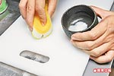
用高濃度鹽加少許醋刷洗砧板，能殺菌和清除溝縫髒污。 ...... I have to try this ......
排水孔除臭
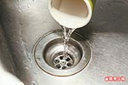
鹽有殺菌功效，將鹽水倒進水槽排水口，能減少異味。 ...... This is good one too ......
衣物定色
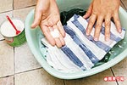
專業洗衣達人 沈富育 老師建議，新買的彩色棉麻衣物，初次洗滌時可先浸泡在鹽水20分鐘，有定色效果，可保持顏色鮮豔。
其他妙用
銀飾除黑
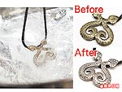
水中加大量鹽加熱後放鋁箔紙，再放氧化發黑的銀飾，鋁離子活性較強會取代氧化物中的銀，將銀還原，1分鐘就讓銀飾變亮。
咖啡去苦
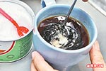
想喝黑咖啡減肥或排水腫的人，若不喜歡黑咖啡的苦味，又不想加糖，可加入少許鹽緩和苦味。
舒緩蟲咬
昆蟲咬傷的患部沒破皮，可塗鹽水舒緩癢腫，利用鹽分將蚊蟲分泌的蟻酸透析出來而消腫止癢。
鎮咳消炎
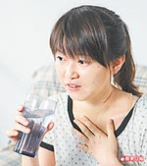
咽喉乾燥、痰咳不出而頻咳嗽jjj時，喝溫的淡鹽水可消腫並幫助咳痰，但嚴重扁桃腺紅腫者不宜過量。
保健牙齦
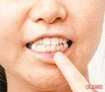
淡淡鹽水可改善失眠或 火氣大引起的牙齦腫痛、出血，及牙周病出血引起的輕微症狀。
消泡泡眼
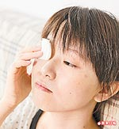
用化妝棉沾鹽水敷眼能消眼部浮腫，台鹽公司周佰隆博士說，? ]鹽滲透壓高能將水分透析出來。
杯上的茶漬和烹飪烤焦的用具，可以利用揉過的錫箔紙沾鹽來搓洗，可磨除表面污漬，恢復光亮。
料理達人 蔡季芳 （阿芳老師）:
湯品在喝前再加鹽調味，尤是雞湯或排骨湯，鹽會讓蛋白質? 勿傿w，風味佳。
若蛋殼有裂痕，鹽水煮蛋有助蛋白凝結，防蛋白流出。
皮膚有傷口時不適合泡鹽水，否則會很痛；若皮膚有紅腫熱痛或化膿時，也不宜泡鹽水，易使傷口更嚴重。
鹽30招
http://ikemanchen.pixnet.net/blog/post/31043382-%E7%94%A8%E9%B9%BD30%E6%8B%9B
1.頭皮屑---你有頭皮屑?...很煩...常用鹽水洗頭可去除頭皮屑~~還可防止 頭髮脫落
2.咖啡+鹽---能喝?...當然, 別有一番風味~~~(一點點就好! )
3.洗青花菜---這個菜菜裡頭, 都有綠綠蟲蟲,..不怕不怕...把菜放進鹽水中...那個噁蟲蟲自己就會爬出來跟你拜託。
4.維他命C損失---用果汁或果菜榨汁機絞碎果菜, 都會損失大量維他命C,..在絞碎之前, 放些鹽進去就OK啦!
5.碗盤污垢---濃濃鹽水或鹽水+醋, 就OK啦!
6.蠟燭---點燃蠟燭, 在燭心附近放點鹽, 就可以讓燭火更亮, 也能燒更久~~~
7.止咳---咳咳咳...很嚴重?..用鹽與水比例為1:100,攪攪攪..攪拌均勻後, 用吸管喝鹽水就好
8.蛀蟲---木質家具,粉不錯, 可是.會有蛀蟲，用鹽水在家具表面擦擦, 就可以有效防蛀蟲。
9.煮蛋---在水中加入少許鹽可以防止蛋殼劣掉~還可使以破蛋. 蛋白不會流出,煮好後, 放入冷水中, 蛋殼就會變很好剝~~~
10.喉嚨---唱.說話都會沙啞?...喝點鹽水, 就不會~~~
11.藤.竹器---用鹽水洗藤, 竹器, 會變更耐用~~~
12.火---用報紙包著食鹽,放入火中, 不但能增加火力, 還可減少煙霧~~~
13.刷牙---用精鹽或鹽水刷牙, 牙齒會更堅固潔白~~~
14.催吐劑---當食物輕微中毒或喝酒過量導致不舒服, 可引用濃鹽水, 幫助催吐
15.煙塵---煙塵沾污白色衣物或布料時, 可用溫鹽水刷洗, 就可去除煙塵~~~
16.! 掃帚---將新買掃帚近泡於鹽水片刻, 晾乾後, 使用時就不會脫毛~~~
17.蛤---煮蛤之前, 把蛤浸泡在鹽水中, 讓它吐沙,食用時, 才不會吃到沙~~~
18.牛奶---不用怕牛奶變味, 加鹽下去, 可多保存數日都不會變味~~ ~過期還可拿來烤蛋糕和洗澡洗頭...
19.蒸飯---將鹽水和洗淨米放入電鍋, 不但蒸出來既鬆又軟, 還別具風味~~
20.? 籅G---蘋果, 梨子等含鐵質水果削完皮, 放久...就變色,別擔心,削完後,放入鹽水中, 就可防止變色~~~
21.洗澡---用浴缸泡澡時, 加些沐浴鹽或食鹽,不 但可以殺菌, 還可讓自己神清氣爽~~
22.醋---在食用醋裡加些鹽, 可久存而不壞~~~
23.燙痕---桌椅如有燙痕, 可用橄欖油與食鹽調和,塗抹再燙痕上一小時後擦乾淨,就OK~~
24.除草---如家中的雜草長很快, 可在雜草上灑上大把食鹽, 3 ~ 4天後即可..
25.抽筋---如有抽筋而發冷現象,可將鹽炒熱, 用布包包著, 在4肢來回擦拭,就OK啦!
26.火灼.燙傷---將傷口! 浸泡鹽水中10分鐘, 或用鹽灑上傷口, 就能止痛.殺菌~~~
27.毛巾---毛巾用久,都會有濕黏現象, 可用鹽搓揉後, 在用清水洗淨, 就不會濕濕黏黏..
28.木器---木器用久都會變黑, 用鹽水擦拭後, 就可恢復..
29.濺油---炸食物時,可放少許鹽在鍋中, 這樣不但可以防止油噴出還不會燒焦~~
30.嘴破---嘴破久久都不能好?...用鹽擦拭嘴破地方,就OK啦

